Primerjava vsebine v dveh dokumentih

Primerjava vsebine v MS Wordu
Word ima že vgrajeno funkcijo, ki omogoča primerjavo vsebin v dve dokumentih. To je še posebej uporabno takrat, ko moramo primerjati novo in staro različico dokumenta. Uporaba funkcije "Primerjaj" nam prepozna in označi vse spremembe, ki smo jih naredili v novem dokumentu. Gre za funkcijo, ki nam v daljših dokumentih omogoča hitrejše iskanje sprememb v vsebini.

Kako izvedemo primerjavo
1.) Odpremo program MS Word
2.) Zgoraj izberemo zavihek PREGLED > Primerjaj > Primerjaj ... Primerjaj dve različici dokumenta (primerjaj različici).
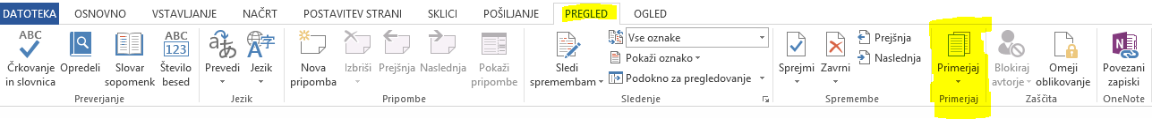
3.) Odpre se pogovorno okno "Primerjava dokumentov", kjer izberemo "star" in "nov" dokument, ki ju želimo primerjati
4.) V levem delu (Izvirni dokument) najdemo in izberemo star dokument, v desnem delu (Pregledan dokument) pa nov dokument in kliknemo V redu
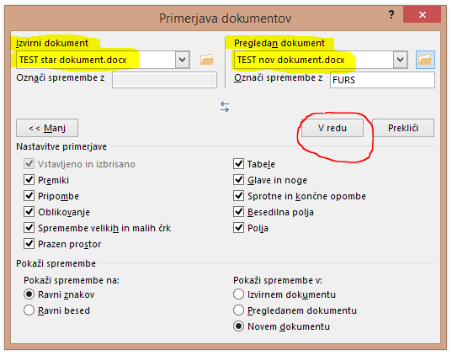
5.) V osrednjem delu se prikaže primerjan dokument, kjer so prikazane vse spremembe.
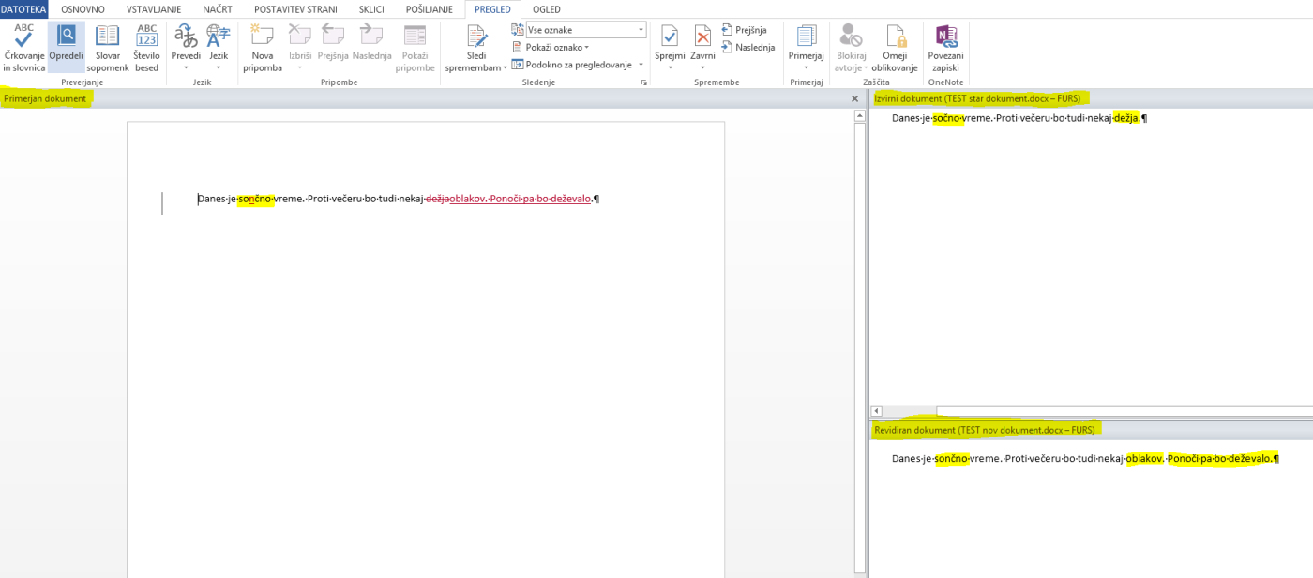
6.) Za pomikanje med spremembami uporabimo gumba Prejšnja ali Naslednja. Lahko pa si vklopimo tudi Podokno za pregledovanje sprememb, ki pokaže seznam vseh najdenih sprememb.
